- 项目开发环境

1.1软件版本控制
采用Git Hub和Resourceful进行软件版本控制，Git是一个分布式的版本控制系统，在Git中并不存在主库这样的概念，每一份复制出的库都可以独立使用，任何两个库之间的不一致之处都可以进行合并。Git Hub可以托管各种git库，并提供一个web界面，但与其它像 Resourceful或Google Code这样的服务不同，Git Hub的独特卖点在于从另外一个项目进行分支的简易性。为一个项目贡献代码非常简单：首先点击项目站点的“fork”的按钮，然后将代码检出并将修改加入到刚才分出的代码库中，最后通过内建的“pull request”机制向项目负责人申请代码合并。Git Hub for Windows 是一个 Metro 风格应用程序，集成了自包含版本的 Git，bash 命令行 shell，Power Shell 的 posh-git 扩展。Git Hub 为 Windows 用户提供了一个基本的图形前端去处理大部分常用版本控制任务，可以创建版本库，向本地版本库递交补丁，在本地和远程版本库之间同步。

1.2 应用服务器
采用Tomcat 8.0.14，Tomcat 服务器是一个免费的开放源代码的Web 应用服务器，Tomcat 是一个轻量级应用服务器，在中小型系统和并发访问用户不是很多的场合下被普遍使用，是开发和调试JSP 程序的首选。对于一个初学者来说，可以这样认为，当在一台机器上配置好Apache 服务器，可利用它响应对HTML 页面的访问请求。实际上Tomcat 部分是Apache 服务器的扩展，但它是独立运行的，所以当你运行tomcat 时，它实际上作为一个与Apache 独立的进程单独运行的。

1.3 数据库
采用oracle11g，它是一款功能强大的数据库，在数据管理方面，具有数据重演、SQL重演、计划管理、自动诊断知识库、事件打包服务、基于特性打补丁、自动SQL优化、自动内存优化等诸多优点，有利于本项目的开发。

1.4 开发语言
采用C++， 它是一种使用非常广泛的计算机编程语言。C++是一种静态数据类型检查的、支持多重编程范式的通用程序设计语言。它支持过程化程序设计、数据抽象、面向对象程序设计、泛型程序设计等多种程序设计风格。C++代码· C++设计成静态类型、和C同样高效且可移植的多用途程序设计语言。
C++设计成直接的和广泛的支持多种程序设计风格（程序化程序设计、资料抽象化、面向对象程序设计、泛型程序设计）。
C++设计成给程序设计者更多的选择，即使可能导致程序设计者选择错误。
C++设计成尽可能与C兼容，借此提供一个从C到C++的平滑过渡。
C++避免平台限定或没有普遍用途的特性。
C++不使用会带来额外开销的特性。
C++设计成无需复杂的程序设计环境。
出于保证语言的简洁和运行高效等方面的考虑，C++的很多特性都是以库（如STL）或其他的形式提供的，而没有直接添加到语言本身里。关于此类话题，Arneb Monstrous的《C++语言的设计和演化》（1994）里做了详尽的陈述。
C++在一定程度上可以和C语言很好的结合，甚至目前大多数C语言程序是在C++的集成开发环境中完成的。C++相对众多的面向对象的语言，具有相当高的性能。
C++引入了面向对象的概念，使得开发人机交互类型的应用程序更为简单、快捷。很多优秀的程序框架包括MFC、QT、widget就是使用的C++。

1.5 开发平台
IDE采用visual studio 201,2，VS是一个基本完整的开发工具集，它包括了整个软件生命周期中所需要的大部分工具，如UML工具、代码管控工具、集成开发环境(IDE)等等。所写的目标代码适用于微软支持的所有平台，包括Microsoft Windows、Windows Mobile、Windows CE、.NET Framework、.NET Compact Framework和Microsoft Silverlight 及Windows Phone。
Visual Studio 2012作为一个集成解决方案，适用于无论是个人或者各种规模的开发团队。Visual StudioMicrosoft Visual Studio 20122012实现了同事间的无缝协作，提高了生产效率与专注度，最终好的点子变成了优秀的现实应用。
您可以使用灵活敏捷的规划工具（如容量规划、任务板和积压工作管理）来按照您自己的进度实现增量开发技术和敏捷方法。使用高级建模、发现和体系结构工具可描述您的系统并帮助确保实现您的体系结构构想。
Visual Studio 2012 是一个综合性产品系列，适用于每一位希望升级或创建精彩应用程序的组织、团体和个人开发人员。 VS2012 通过整合先前单个产品中的功能并为每个版本加入新的强大功能，简化了产品系列，并且，它更加适合用于开发 Windows8 专用程序。

1.6 操作系统
支持Windows8/7/Vista/XP，并支持Linux和Mac

1.7推荐硬件配置

硬件设备 | 配置 | 作用 | 数量
生产服务器 | System X3850/ X3755 4*3.5GHz Intel Xeon MP CPU 或 3*AMD Opteron 2.8GHz CPU 16 GB memory，RAID卡、4*146GB SAS硬盘1000M网卡 | 分别运行主数据应用服务和数据库服务（单机分为两个虚拟分区，双机互备） | 2
测试服务器 | 2CPU 2G 内存 PC服务器146GB SAS硬盘100M网卡 | 测试用，安装主数据服务和测试数据库 | 1

- 项目选题
2.1 项目名称
本项目取名为基于中国国药主数据管理系统上层平台的开发与管理。

2.2.项目背景
2.2.1国药集团简介:

中国医药集团总公司是由国务院国资委直接管理的以医药分销、医药和生物技术产品科研和生产为主业的中国最大的医药产业集团。旗下拥有二十二家全资或控股子公司，国药控股一家H股上市公司及天坛生物、国药股份、一致药业三家A股上市公司。2009上半年，集团在141家中央企业中营业收入排名第47位，利润总额排名第40位。2009年销售收入预计达到625亿元。
中国医药集团总公司以“关爱生命、呵护健康”为企业理念，以创建行业领先具有国际竞争力的医药集团为目标。在国内拥有一流的医药及疫苗、血液制品生产企业、高水平的科研设计院所、覆盖全国的营销网络、大规模的药材种植基地及全国第一的医药会展，产业链完整。从1980年开始先后与国外的著名跨国医药公司合作，建立了中国大冢制药有限公司、无锡华瑞制药有限公司、西安杨森制药有限公司、上海施贵宝制药有限公司、苏州胶囊有限公司、青岛华钟制药有限公司等22家中外合资医药生产企业，有力地促进了我国医药生产经营和管理水平的提高。中国医药集团总公司还与世界上一百多个国家和地区的上千家企业建立了贸易和合作关系，并在香港、越南及非洲有关国家与地区设有子公司或办事处。
中国医药集团总公司所属各企业承担着全国抢险救灾药品、生物技术产品、中药材、医疗器械的中央储备、调拨和供应任务，在2003年抗击非典、2008年抗震救灾、2009年防治甲流等关键时期和危急时刻，为保障人民的生命健康和社会稳定发挥了重要作用。
中国医药集团总公司是中国化学制药工业协会、中国麻醉药品协会、中国医药商业协会、中国医药科研开发促进会、中国医疗器械行业协会、中国中药协会、中国药文化研究会等行业组织的会长或理事长单位，还是全国药品交易会等重要会展的主办和支持单位。
中国医药集团总公司的发展目标是2012年销售收入达到1000亿元，2015年销售收入力争达到1800-1900亿元，进入世界500强行列，成为一家能够代表国家医药企业形象、影响世界医药市场、受到全球尊重的医药健康产业集团。

2.2.2国药集团信息化及主数据管理现状:

1、各下级单位药品编码自成体系，没有统一的标准规范，导致集团层面BI分析不准确、不全面
2、各下级单位的人力资源管理的信息化程度不一致，有来自不通厂商的人力资源管理信息系统，还有手工管理模式，导致集团层面人事信息统计不准确
3、信息化应用大多数局限于部门级应用，没有建立企业级信息管理平台，有的企业处于手工作业阶段，信息孤岛现象严重
4、各个系统间数据交互接口较多
5、各个系统与终端、政府机关、条法机构的外联沟通不畅
6、各个产业结构间信息资源的收集缺乏信息化支持，不能有效支持产业协同
信息化建设力量分散在不同层面企业，没有形成一支具备较强规划、开发、实施、维护、升级的信息技术队伍，严重依赖厂商支持
7、缺乏利用信息技术提高管理再造的能力、意识和实际效果，绝大多数系统更多的应用在操作级效率的提升方面，对不同层次的管理者、决策者进行管理、决策分析的支持力度不够，对日常业务运作流程的规范不够

2.2.3项目建设目标:
1、搭建国药集团主数据管理系统。使用主数据管理平台统一国药集团内部主数据，支撑国药集团主数据编码规范。
2、协助制定国药集团主数据管理规范。规范应该包括：《国药集团主数据编码细则》，《国药集团主数据管理流程》，《国药集团主数据管理绩效考核方法》
3、主数据管理平台二次开发。依据国药主数据管理规范，在主数据管理平台中进行二次开发。二次开发的目的是使主数据管理平台能够满足国药集团关于主数据管理的软件应用需求。
4、指导国药集团下属单位进行主数据管理相关的集成改造。制定国药下属单位主数据管理集成改造方案。对本项目中指定的试点改造单位提供必要的支持。
5、为国药集团BI管理提供相关服务。为国药集团BI系统提供相关服务。提高BI系统数据分析准确程度。从技术角度为BI系统进行集成改造提供支持。

2.2.4项目展望:
1、建立完善的，柔性的，面向服务的主数据管理框架。从主数据管理系统的技术层面和国药集团主数据管理规范的设计层面保证主数据管理的易于扩展，可以适应进行的多种管理维度，建立面向服务的技术框架。

- 国药集团下属所有使用主数据的应用系统实现系统后台无缝对接。在本次项目的基础框架上进行大规模的扩展应用。对下属企业所有涉及主数据的系统进行系统改造。真正在企业内做到统一数据编码，统一数据格式。

3、扩大主数据管理范围，不仅限于当前。当前主数据只涵盖了企业的五种基本数据。主数据管理范围还将不断扩大。现有系统也已经充分考虑了这种扩充的需求，在系统设计和产品功能上都已经做了充分的扩展准备。

- 项目设计
3.1项目立项依据
基于国药集团信息化及主数据管理现状，目前还存在有诸多问题。例如：
信息化应用大多数局限于部门级应用，没有建立企业级信息管理平台，有的企业处于手工作业阶段，信息孤岛现象严重；缺乏利用信息技术提高管理再造的能力、意识和实际效果，绝大多数系统更多的应用在操作级效率的提升方面，对不同层次的管理者、决策者进行管理、决策分析的支持力度不够，对日常业务运作流程的规范不够。所以，集团高层决定开发一套中国国药主数据管理系统上层平台

3.2可行性分析
结构介绍：
主数据是描述核心业务实体（如客户、供应商、地点、产品等）的一个或多个属性，是在进行企业业务架构分析中发现的核心业务对象。
主数据是企业价值链核心业务流程的各个IT系统的基础数据。主数据管理是指一整套的用于生成和维护企业主数据的规范、技术和方案，以保证主数据的完整性、一致性和准确性。集成、共享、数据质量、数据治理是主数据管理的四大要素。主数据管理要做的就是从企业的多个业务系统中整合最核心的、最需要共享的数据（主数据），集中进行数据的清洗和丰富，并且以服务的方式把统一的、完整的、准确的、具有权威性的主数据分发给全企业范围内需要使用这些数据的操作型应用和分析型应用，包括各个业务系统、业务流程和决策支持系统等。

主数据管理的关键价值体现在以下几点：
1．保证数据的唯一性和准确性；
2．有效降低数据管理成本；
3．更加准确的决策支持；
4．系统架构灵活性和创新性。

3.3项目整体架构

3.3.1 总体应用架构
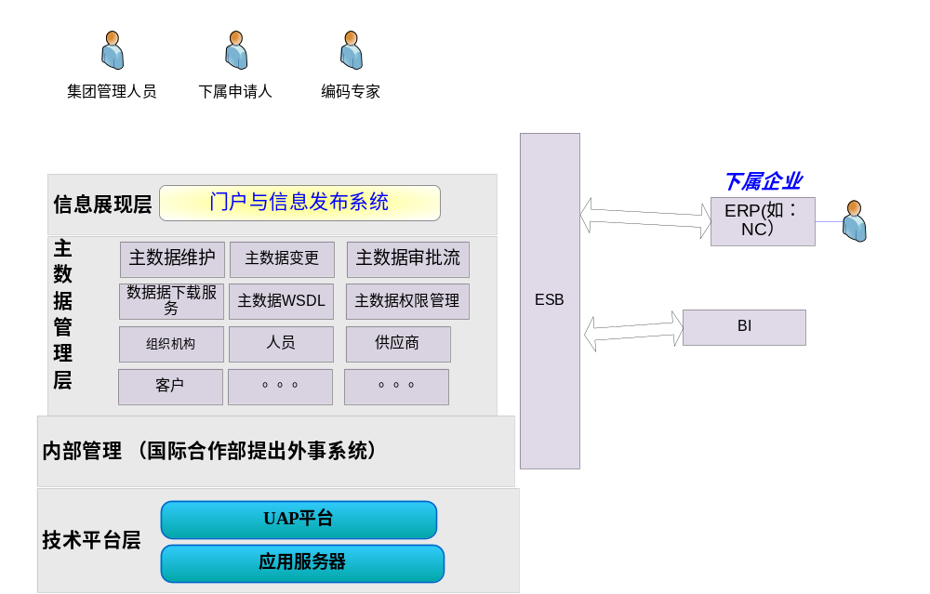
整个系统分为三个层次：
第一层：平台层
应用软件的支撑平台，包括基础的中间件层，J2EE服务等，UAP是用友的应用平台，支持系统管理、工作流引擎等。
第二层：应用层，包括：内部管理系统、主数据管理层
主数据管理层，提供主数据的维护、主数据的变更、主数据的审批流处理、主数据的下载服务、主数据的SOA的服务、权限管理，主数据范围包括：组织机构、人员、供应商、客商等。
基于平台可以非常方便的开发出，内部管理系统，UAP开发平台提供方便的开发工具。
第三层：信息集成和展现层
使用门户可以完成单点登陆，和界面系统整合，实现相应信息的发布与管理。整合OA、信息发布系统及决策支持系统，构建统一的信息展现平台。
使用系统的有：
集团管理人员：维护主数据的日常管理。
下属企业申请人：通过这个系统提交主数据编码的申请；
编码专家：利用平台，通过工作流审批下属企业的申请。
其他系统有：国药集团下属企业管理的ERP系统。比如：NC；系统ESB通过调用WEBSERVICE获取主数据；更新自己系统地主数据。
BI系统：通过ESB调用WEBSERVICE获取主数据；更新系统的主数据；进行统计分析。

3.3.2 总体部署架构
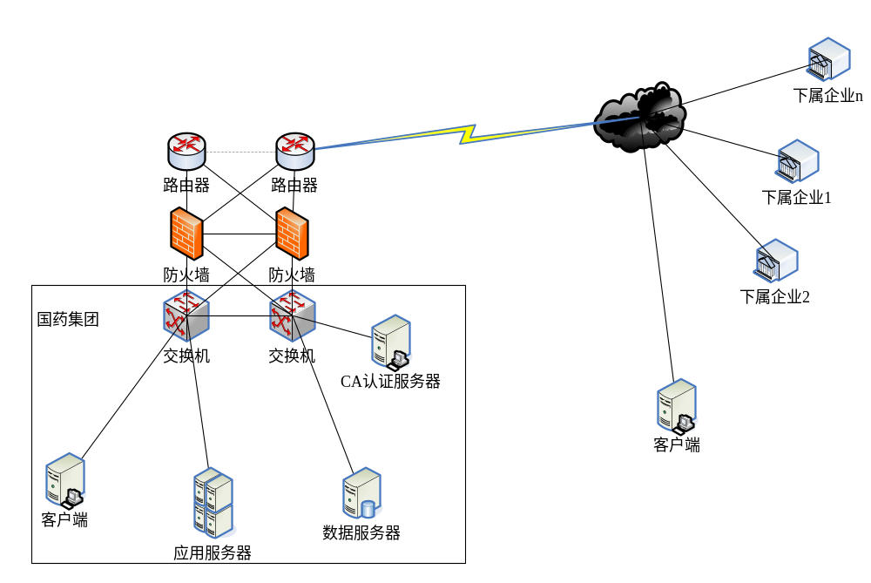整个系统分为几个区：
中心服务区：建设在国药集团，主要采用网络链路、2台核心服务器、CA认证服务器。
整个链路采用多路容错的设计，可以避免单点故障
CA 服务器可以提供身份识别提高安全性；
核心服务器：分为数据服务器、应用服务器；这两台虽然是不同服务器，但是配置；系统软件安装相同；
由于数据量不大；采用RAID卡；带4块硬盘做 RAID1
日常备份直接使用数据库的增量备份（比如：数据库的归档模式+备份策略等）；一周进行一次全备份
2个服务安装成双机热备模式
由于采用ORALCE 数据库和J2EE 服务器，与平台无关，即可以采用PC 服务器；也可以采用小型机的一个分区来实现物理部署。
客户端：在集团客户端分为系统管理客户端、集团主数据的管理人员
下属企业系统：下属企业访问本系统主要是，编码申请人、ERP 系统引用主数据。这些系统客户端都通过互联网链接上来进行信息处理。

3.3项目功能设计

3.3.1功能层次图

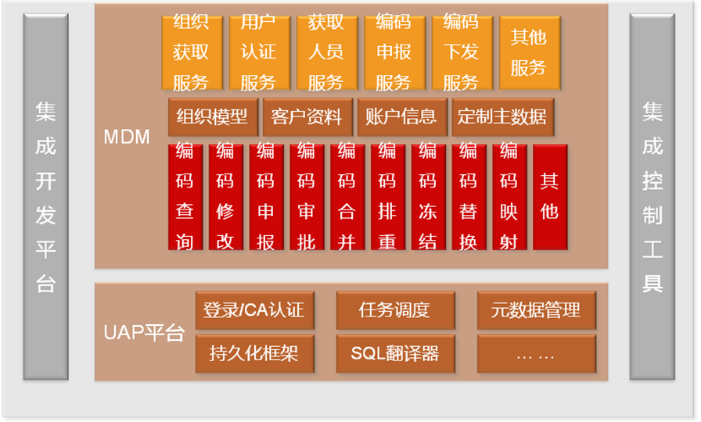

3.3.2功能简介

NC 主数据管理的几个特性：
1．定义主数据类型及特征，允许实施运行阶段动态扩展属性；
2．为每种主数据定义编码规则，可自动按照规则产生唯一标识。企业每一条主数据记录都有一个唯一编码。提供自动产生编码的功能，如下图所示：
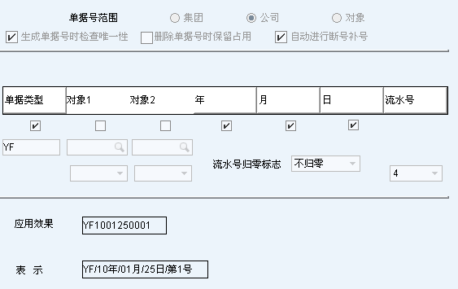
3．定义企业复杂信息环境中的应用系统，这些应用系统有使用主数据的需求。 主数据管理系统也是企业中一个独立的系统，也需要注册；
4．注册系统中的所有服务，标明服务的发布方及订阅方；
5．记录主数据变更、服务请求及响应情况；
6．支持客商数据的合并；
7．可以灵活定义主数据与不同系统间数据交换的规则，如下图所示：

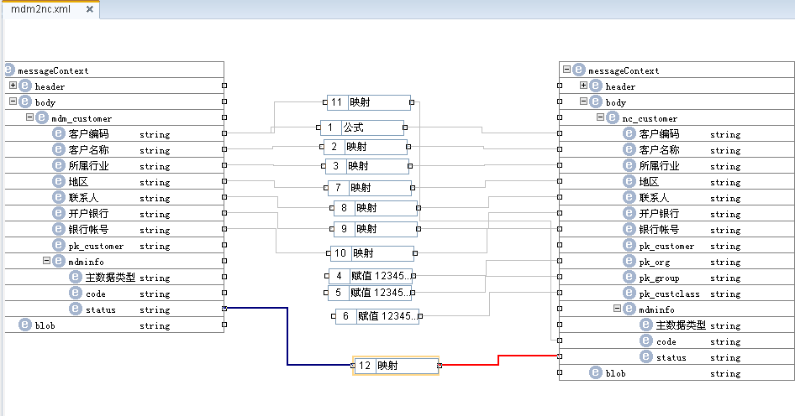
8．可建立客户主数据与各系统客户数据的编码对应关系。各系统保持各自的编码规则不变；
9．支持客户主数据查询、增加、修改、删除、保存、审核功能；支持审批流；新增保存时，自动获取编码；如果是外部系统发起，需要完成编码对照。如下图所示：
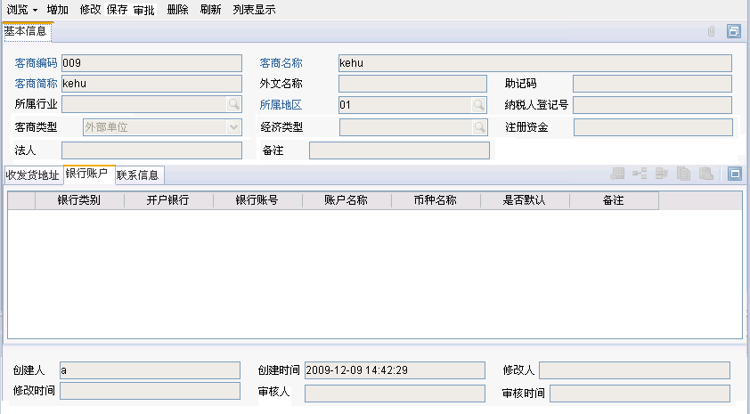

3.4行业背景分析
3.4.1 企业发展的需要
进入21世纪以后，全球经济趋于一体化，中国企业界在改革开放的市场经济大潮中，面临的是消费观念、消费需求日趋多样化，市场环境日趋多元立体化，市场竞争趋于国际化，产品技术发展一日千里，在如此飞速变化与高度竞争的信息社会环境中，企业面临的机遇与挑战使企业必须以新的方式去支持企业信息技术，谁能掌握先进的科技手段、抓住信息、提高效率，在开拓产品市场的同时，完善自身机构，实现管理现代化，谁就能立稳脚跟，就能获得生存和发展。

3.4.2 制药厂与GMP认证
我国的医药制剂、生物制药行业随着新工艺技术、新设备的应用，在产量、数量均得以提高，但与国外同行业相比还存在着一定的差距，主要表现在国内大多数制药生产工艺、技术装备、生产环境质量控制、质量保证、质量监控、配套设备等方面的自动化管理程度较低，及人为因素对生产质量的影响，为了缩短这一差距，国家卫生部要求制药生产企业进行药品GMP认证，它是国家依法对药品生产企业和药品品种实施GMP监督检查并取得认可的一种先进的、科学的制度。是确保药品质量的稳定性、安全性和有效性的管理手段。实施GMP是药品生产企业生存的条件，国内制药企业及其产品只有通过药品GMP认证，才能走出国门，场，打入国际市场。

3.4.3 自动化生产进程管理系统在药品生产中的意义
从目前国内医药生产发展水平来看，大多数制药生产工艺、技术装备、生产环境质量控制、质量保证、质量监控、配套公用工程：不符合GMP要求，配套设备的自动化管理程度与世界医药工业的整体水平相比还有很大差距，因此企业改造已刻不容缓。为了解决目前国内制药设备和制药工艺存在的缺陷，消除人为因素对生产质量的影响，减少生产事故的发生，有必要建立全天候实时监控系统，有效的遏制由于操作不当和人为的渎职或系统设备本身而造成事故的发生。对所控对象进行实时全天候不间断监控，按GMP规范要求对企业整体进行数据采样、分析、记录、存档、列表、实时控制、远行状态动态模拟、净化区风压参数图视、净化区温湿度控制、参数极限预警、系统报警、实施系统操作、运行成本核算等多专业单元集中管理、统一调度，使医药工业整体素质按照（GMP规范）跨世纪标准建设，从硬件和软件上不断向国际先进水平靠拢。
现有的生产管理系统以手工记录来处理信息，它无法克服信息和工作之间在空间上和时间上的差距，难以克服因人为疏忽所造成的损失，现代化的信息科技的发展让我们借助更快速及更准确的得到充分信息，突破传统的限制。
为了弥补目前制药设备、制药工艺和管理上的不足，针对这个问题，我们提出完全符合GMP认证的企业解决方案——制药企业药品自动化生产进程管理系统。
医药生产进程管理系统是依据《药品生产质量管理规范（GMP）》为基础，以现代测控技术、网络技术和ERP技术为依托，通过对制药企业净化区域和水、电、气安全环境、生产全过程的管理及对整个生产进程管理。

